



CAMINO DE SANTIAGO

Hasta donde quieres llegar.
Anotando medidas.
Comparamos expresiones.

Opción C: Cambiando expresiones.


Nombre

1 Comparamos expresiones.

Opción C: Cambiando expresiones.
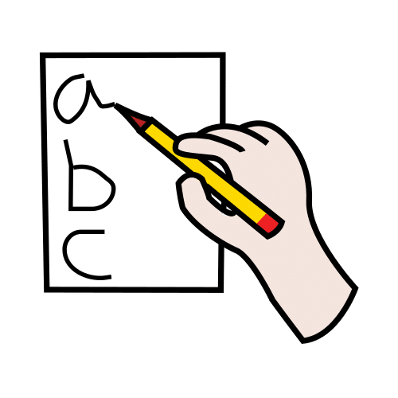
Escribe las expresiones complejas en forma incompleja.
Escribe las expresiones incompleja en forma compleja.

7 km 8 Hm 3 Dam 5 m →_______________________________________
4.391 mm →______________________________________________
5.752 m →________________________________________________
1 Hm 6 Dam 9 m 3 cm →_______________________________________
3 m 6 dm 2 cm 8 mm →________________________________________
94.712 cm →______________________________________________



